LAPORAN KERJA PRAKTEK

MENGUKUR ORDER SAMPEL PRINT MENGGUNAKAN MICROSOFT EXCEL UNTUK MENGINFOMASIKAN STATUS ORDER

DI CITA BAHANA INTI PERSADA

Diajukan untuk memenuhi persyaratan kelulusan

Matakuliah TIF335 Kerja Praktek

Oleh :

SANDI SOPIAN / C1A160017

**PROGRAM STUDI TEKNIK INFORMATIKA**

**FAKULTAS TEKNOLOGI INFORMASI**

**UNIVERSITAS BALE BANDUNG**

**2019**

LEMBAR PENGESAHAN

PROGRAM STUDI TEKNIK INFORMATIKA

MENGUKUR ORDER SAMPEL PRINT MENGGUNAKAN MICROSOFT EXCEL UNTUK MENGINFOMASIKAN STATUS ORDER

DI CITA BAHANA INTI PERSADA

Oleh :

SANDI SOPIAN / C1A160017

disetujui dan disahkan sebagai

Laporan Kerja Praktek

Bandung, ……

Koordinator Kerja Praktek

NIDN:

LEMBAR PENGESAHAN

PROGRAM STUDI TEKNIK INFORMATIKA

MENGUKUR ORDER SAMPEL PRINT MENGGUNAKAN MICROSOFT EXCEL UNTUK MENGINFOMASIKAN STATUS ORDER

DI CITA BAHANA INTI PERSADA

Oleh :

SANDI SOPIAN / C1A160017

disetujui dan disahkan sebagai

Laporan Kerja Praktek

Majalaya

Kepala shift

Titik Sugiyanti

NIP:-

Abstraksi

Dengan melaksanakan kerja praktek tentang mengukur order sampel print menggunakan Microsoft Excel, maka untuk melakukan penelitian ini data yang di perlukan adalah data dari hasil pencatatan order yang dilakukan secara rutin setiap harinya sesuai dengan planning kerja yang telah di tetapkan, adapun beberapa data yang di catat tersebut diantaranya (Hari, Tanggal, Jumlah Order, Nama Client, No Order, No Design, Kendala, Kode Kendala).

Hasil pengumpulan data dari pencatatan order harian ini kemudian di masukan ke dalam perhitungan tabel order sampel print yang didalam tabel ini ada beberapa pengolahan data diantaranya (Minggu ke-. Hari, Tanggal, Jumlah Order, Nama Client, Kode Client, No Order, No Design, Kendala, Keterangan, Jumlah Kendala, Target Harian).

Setelah dilakukannya pengolahan data maka didapatlah data yang diperoleh untuk pelaporan status order yang berisikan data akumulasi selama pencatatan order, lalu di ketahuilah (Jumlah Total Order, Jumlah Kendala, Jumlah Pencapaian Order dan Kendala Yang Sering Terjadi).

Aplikasi sederhana ini dirancang sesederhana mungkin agar mudah di pahami tapi berisi data yang memuat cukup banyak yang dibutuhkan untuk mengetahui status order sampel print.

Kata kunci: Microsoft Excel, order harian, sampel print, status order, mengukur.

Kata Pengantar

Saya ucapkan puji syukur serta nikmat pada Allah SWT atas rahmatNya yang melimpah. Atas terselesaikannya keja praktek di PT. Cita Bahana Inti Persada.

Laporan ini dibuat untuk memenuhi persyaratan tugas mata kuliah kerja praktek di fakultas Teknik Informasi jurusan Teknik Informatika universitas Bale Bandung. Tujuan dibuatnya laporan ini yaitu untuk melaporkan hasil kerja praktek yang selama ini dilakukan di PT. Cita Bahana Inti Persada. Dalam penyusunan laporan kerja praktek ini, tentu tak lepas dari pengarahan dan bimbingan dari berbagai pihak. Maka saya selaku penulis ucapkan rasa hormat dan terima kasih kepada semua pihak yang telah membantu. Pihak-pihak yang terkait itu diantaranya sebagai berikut :

1. Orang tua dan teman-teman yang sudah mendukung saya untuk menyelesaikan laporan ini
2. Bapak Yudi Herdiana, ST, MT selaku Dekan Fakultas Teknologi Informasi dan selaku penasehat juga pembimbing yang selalu memberikan motivasi dan bimbingan serta dukungan dalam pelaksanaan kerja praktek dan pembuatan laporan kerja praktek ini
3. Bapak Yaya Suharya, SKom, MT, selaku Ketua Program Studi S1 Teknik Informatika sekaligus Koordinator kerja praktek Universitas Bale Bandung
4. Ibu Titik Sugiyanti selaku pembimbing kerja praktek di PT. Cita Bahana Inti Persada

Karena kebaikan semua pihak penulis sehingga bisa menyelesaikan laporan Kerja Praktek ini dengan sebaik-baiknya. Laporan Kerja Praktek ini memang masih jauh dari kesempurnaan, tapi saya selaku penulis sudah berusaha sebaik mungkin.

Mahasiswa Kerja Praktek

Sandi SopianDaftar Isi

Bab I I-1

Pendahuluan I-1

I.1 Latar belakang I-1

I.2 Lingkup I-2

I.3 Tujuan I-2

Bab II II-1

Organisasi atau Lingkungan Kerja Praktek II-1

II.1 Struktur Organisasi II-1

II.2 Lingkup Pekerjaan II-3

II.3 Deskripsi Pekerjaan II-3

II.4 Jadwal Kerja II-6

BAB III III-1

Pengetahuan Penunjang III-1

III.1 Teori Penunjang KP III-1

III.2 Kakas Persiapan Screen Expose III-2

Bab IV IV-1

Pelaksanaan Kerja Praktek IV-1

IV.1 Input IV-1

IV.2 Proses IV-1

IV.2.1 Perancangan Tabel Input Data Order IV-3

IV.2.2 Perancangan Aplikasi Tabel Perhitungan Order IV-8

IV.2.3 Pelaporan Hasil Perhitungan Aplikasi Perhitungan Order Harian IV-15

IV.3 Pencapaian Hasil IV-22

BAB V V-1

Penutup V-1

V.1 Kesimpulan dan saran mengenai pelaksanaan KP V-1

V.1.1 Kesimpulan Pelaksanaan Kerja Praktek V-1

V.1.2 Saran Pelaksanaan KP V-2

V.2 Kesimpulan dan saran mengenai substansi yang digeluti selama KP V-2

V.2.1 Kesimpulan mengenai Aplikasi Perhitungan Order V-2

V.2.2 Saran mengenai Aplikasi Perhitungan Order V-3

Lampiran A. TOR A-1

Lampiran B. Log Activity B-1

Lampiran C. Dokumen Teknik C-1

Daftar Gambar

Gambar 1. Tabel struktur organisasi di departemen Lab Printing II-1

Gambar 2. Tabel Order harian minggu pertama II-6

Gambar 3. Tabel Order harian minggu kedua II-7

Gambar 4. Tabel Order harian minggu ketiga II-8

Gambar 5. Tabel Order harian minggu keempat II-9

Gambar 6. Mesin Blueray (1) III-2

Gambar 7. Mesin Blueray (2) III-2

Gambar 8. Mesin Blueray tampilan samping III-4

Gambar 9. Mesin Blueray tampilan atas III-4

Gambar10. Mesin Blueray tampilan depan III-5

Gambar 11. Screen (Frame) yang digunakan untuk proses Expose III-8

Gambar 12. Obat Pembantu (Afdruk) III-10

Gambar 13. Meja Penyinaran Screen (1) III-11

Gambar 14. Meja Penyinaran Screen (2) III-11

Gambar 15. Rak Pengeringan Screen III-12

Gambar 16.Tampilan pertama pada aplikasi Ex9000 III-13

Gambar 17.Tampilan untuk membuka file design pada aplikasi Ex9000 III-14

Gambar 18.Tampilan untuk mengedit design pada aplikasi Ex9000 III-14

Gambar 19. Beberapa fitur pada aplikasi Ex9000 III-15

Gambar 20. Beberapa fitur editing pada aplikasi Ex9000 III-15

Gambar 21. Tampilan home Aplikasi Heimei Laser Jetting System III-16

Gambar 22. Tampilan untuk membuka dan mengecek file design pada Aplikasi Heimei Laser Jetting System III-17

Gambar 23. Tampilan untuk mengatur ukuran Screen pada Aplikasi Heimei Laser Jetting System III-18

Gambar 24. Tampilan untuk mengatur kecepatan Expose pada Aplikasi Heimei Laser Jetting System III-19

Gambar 25. Tampilan untuk mengatur dan mengecek posisi pointer laser pada mesin blueray dengan Aplikasi Heimei Laser Jetting System III-20

Gambar 26. Tampilan untuk memulai proses expose pada Aplikasi Heimei Laser Jetting System III-22

Gambar 27. Tampilan dasar Microsoft Excel III-23

Gambar 28. Tabel Input Data Order IV-3

Gambar 29. Kolom Hari pada tabel Input Data Order IV-3

Gambar 30. Kolom Tanggal pada tabel Input Data Order IV-4

Gambar 31. Kolom Jumlah Order pada tabel Input Data Order IV-4

Gambar 32. Kolom Nama Client Order pada tabel Input Data Order IV-5

Gambar 33. Kolom No. Order pada tabel Input Data Order IV-5

Gambar 34. Kolom No. Design pada tabel Input Data Order IV-6

Gambar 35. Kolom Kendala pada tabel Input Data Order IV-6

Gambar 36. Kolom Kode Kendala pada tabel Input Data Order IV-7

Gambar 37. Kolom Kode Client pada tabel Input Data Order IV-8

Gambar 38. Tabel Aplikasi Perhitungan Order IV-8

Gambar 39. Kolom (Minggu ke-) pada Tabel Aplikasi Perhitungan Order IV-9

Gambar 40. Kolom (Hari) pada Tabel Aplikasi Perhitungan Order IV-9

Gambar 41. Kolom (Tanggal) pada Tabel Aplikasi Perhitungan Order IV-10

Gambar 42. Kolom (Jumlah Order) pada Tabel Aplikasi Perhitungan Order IV-10

Gambar 43. Kolom (Nama Client) pada Tabel Aplikasi Perhitungan Order IV-11

Gambar 44. Kolom (Kode Client) pada Tabel Aplikasi Perhitungan Order IV-11

Gambar 45. Kolom (No Client) pada Tabel Aplikasi Perhitungan Order IV-12

Gambar 46. Kolom (No Design) pada Tabel Perhitungan Order IV-12

Gambar 47. Kolom (Kendala) pada Tabel Aplikasi Perhitungan Order IV-13

Gambar 48. Kolom (Keterangan) pada Tabel Aplikasi Perhitungan Order IV-13

Gambar 49. Kolom (Jumlah Kendala) pada Tabel Aplikasi Perhitungan Order IV-14

Gambar 50. Kolom (Target Harian) pada Tabel Aplikasi Perhitungan Order IV-14

Gambar 51. Tabel Laporan Status Order Mingguan IV-16

Gambar 52. Diagram Batang Laporan Status Order Mingguan IV-17

Gambar 53. Diagram Pie jumlah order pada Laporan Status Order Mingguan IV-18

Gambar 54. Tabel Laporan Status Order Total IV-19

Gambar 55. Diagram Batang Laporan Status Order Total IV-20

Gambar 56. Diagram Pie Laporan Status Order Total IV-20

Gambar 57. Diagram Batang Jenis Kendala Yang Sering Terjadi IV-21

Gambar 58. Diagram Pie Jenis Kendala Yang Sering Terjadi IV-21

Daftar Istilah

1. Order : Nama lain untuk produk yang dipesan oleh client dalam bentuk nomor dan singkatan perusahaan
2. Screen : Semacam bingkai (frame) yang digunakan untuk proses expose dan

gunakan untuk proses proffing

1. Proffing : Suatu bagian dalam departemen printing yang bertugas membuat sampel print yang nantinya sebagai sampel untuk di kerjakan dalam skala besar dalam proses produksi
2. Expose : Proses pembuatan screen mentah menjadi siap digunakan untuk proses proffing
3. Planning : Rencana yang telah ditetapkan oleh bagian PPIC untuk target harian agar sesuai dengan jadwal rencana kerja
4. Pengecekan Planning : Mengecek planning ( rencana kerja ) harian untuk memenuhi target harian, bisa meminta bantuan dari bagian ADM
5. Pemeriksaaan Design : Memeriksa order yang ada dalam planning apakah sudah di kirim file nya dari bagian gambar ke bagian expose, bila belum terkirim maka meminta ke bagian gambar untuk segera mengirimkan file tersebut
6. Penyortiran Screen : Memisahkan dan menggunakan screen yang akan dipakai untuk expose
7. Proses Pra-Expose : Pembuatan screen siap digunakan untuk expose dengan cara mengolesi nya dengan obat ( afdruk ) secara merata dan setelahnya dikeringkan agar bisa dipakai untuk proses expose dan menunggu proses pengeringan screen
8. Proses Expose : Proses expose dimulai menggunakan mesin blueray , berurutan dari design mana yang hendak akan digunakan sampai semua design selesai diproses dan bila belum selesai maka di tunda dilanjutkan setelah istirahat kerja
9. Proses Pasca Expose : Memeriksa screen yang sudah kering dan menyimpannya di atas meja penyinaran yang tepapar sinar lampu neon agar proses pengerasan motif pada screen tidak mudah luntur atau bocor dan apabila ada yang bocor maka tutupi dengan obat afdruk secukupnya.
10. Proses Quality Control : Memeriksa screen yang sudah melewati semua proses expose apakah layak digunakan dan tidak ada masalah dalam proses proffing nanti
11. Stripping : Menghapus motif yang sudah di pakai agar bersih, seperti semula dan bisa dipakai kembali untuk proses expose lain waktu

# Bab I

# Pendahuluan

## Latar belakang

Lab printing adalah salah satu bagian di perusahaan PT.Cita Bahana Inti Persada yang merupakan bagian penting untuk berjalannya suatu sistem dalam produksi printing di perusahaan tersebut dan merupakan bagian pembuatan sampel antara keinginan client dan keputusan untuk dibuatkan produksi skala besar.

Bagian ini mencangkup Matching, Timbangan, Expose dan Proffing, dan masing-masing bagian memiliki peranan penting dan saling berhubungan dalam pembuatan sampel printing. Agar proses tersebut bisa berjalan lancar sesuai harapan atau order harian yang tercukupi maka peninjauan laporan ini di buat.

Khususnya di bagian expose yang dalam hal ini akan jadikan saya sebagai tempat spesifik untuk melaksanakan program kerja praktek ini, saya akan menjalakan bagaimana prosedur kerja setiap harinya dengan mencatat apa saja yang akan dikerjakan setiap harinya, agar penelititan ini bisa berjalan dengan semestinya maka saya menerapkan ilmu yang saya dapat di tempat perkuliahan dalam mata kuliah Aplikasi Dasar Komputer.

Dalam mata kuliah Aplikasi Dasar Komputer saya belajar lebih jelas tentang Microsoft Office, khususnya Microsoft Office ini yang saya gunakan untuk penelitian adalah Microsoft Excel, pendataan akan di input di dalam aplikasi tersebut dan di buatkan beberapa algoritma sederhana yang nantinya di butuhkan dalam pembuatan laporan ini.

Dengan bertujuan mendapatkan hasil yang diharapkan, maka evaluasi dari hasil data ini setelah terkumpul nanti yang akan di tinjau lebih dalam lagi hal-hal berkaitan dengan SOP yang berlaku dan beberapa teori penunjang untuk pengembangan yang bisa di terapkan di dalam lapangan, serta informasi baru bagi bagian lain dalam hal ini adalah departemen lain, hasil pengumpulan data ini bisa mereka gunakan untuk informasi dalam persiapan kerja yang akan mereka terapkan dalam job desk

Pengalaman saya bekerja di tempat ini yang terbilang cukup lama, maka saya bisa mengerjakan tugas kerja praktek ini dengan lebih mudah dan cepat yang hanya perlu di lakukan tinggal penulisan secara lengkap baik dalam proses kerja harian juga pencatatan order harian yang dimana ini adalah topik utama yang akan di bahas, agar penulisan ini bisa sesuai dengan data yang sebenarnya maka saya meminta tolong dengan pihak terkait supaya data yang terkumpul benar adanya dan tepat dengan yang di kerjakan di lapangan.

## Lingkup

Dalam laboratorium printing ini yang akan di bahas dalam penulisan laporan kerja praktek adalah bagian expose yang di mana bagian ini adalah bagian dalam persiapan pembuatan screen yang nantinya di butuhkan untuk alat cetak pada kain oleh bagian proffing.

Berikut kakas yang dibutuhkan di tempat kerja bagian Expose;

1. Mesin blueray
2. Screen
3. Obat pembantu (Afdruk)
4. Air
5. Spray gun
6. Meja penyinaran
7. Rak pengeringan screen
8. Komputer

## Tujuan

Kerja praktek yang dilakukan di PT.Cita Bahana Inti Persada, yang bertempat di Bandung dari tanggal 01 Oktober 2019 sampai 26 Oktober 2019 ini bertujuan untuk merancang aplikasi dan mencatat kegiatan yang dikerjakan sehari-hari agar semua dapat termonitor dalam pelaksanaannya dan mengetahui status order dan beberapa kendala yang menjadi penghambat dalam pemenuhan order harian.

**Bab II**

Organisasi atau Lingkungan Kerja Praktek

## II.1 Struktur Organisasi

PT.Cita Bahana Inti Persada memiliki berabgai jenis bagian atau departmen yang semua saling keterkaitan untuk bagian yang saya laksanakan kerja praktek memiliki organisasi struktur sebagai berikut;

Kepala Bagian

Koordinator

Kepala Shift

Kepala Regu

Administrasi

Operator

### Gambar 1. Tabel struktur organisasi di departemen Lab Printing

Berikut adalah penjelasan setiap bagian di dalam struktur organisasi;

1. Kepala Bagian

Merupakan posisi teratas di suatu departemen yang menjadi pengatur dalam segala hal dan pengambilan keputusan di departemen yang di pegang

1. Koordinator

Pengarah dan ketua tim yang menjadi penghubung antara operator, kepala regu, kepala shift dan kepala bagian

1. Kepala shift

Merupakan bagian yang menjadi ketua dalam pemberi pekerjaan kepada kepala regu yang setiap harinya di atur oleh kepala bagian

1. Kepala regu

Merupakan ketua tim yang ikut terjun langsung dalam proses pekerjaan setiap harinya agar semua dapat bekerja sama untuk mencapai tujuan

1. Operator

Merupakan sub pegawai yang berperan penting karena semua proses yang dikerjakan langsung oleh mereka untuk menghindari kegagalan maka komunikasi dilakukan dengan kepala regu untuk pengambilan keputusan

1. Administrasi

Merupakan bagian sebagai pencatat harian baik itu order, jenis kain, motif dan sebagainya, sebagain arsip yang nantinya di sampaikan kepada bagian marketing

## II.2 Lingkup Pekerjaan

Departemen PT. Cita Bahana Inti Persada memiliki lingkup pekerjaan memproduksi kain jadi yang sudah bermotif dan siap di gunakan yang dipasarkan sebagai sebuah produk untuk pembuatan baju, seprai, jaket dan sebagainya. Produksi ini bekerja sama dengan berbagai client baik dalam provinsi dan bahkan luar pulau jawa.

Dalam pelaksanaan kerja praktek yang dilakukan hanya mencangkup bagian departemen printing khususnya bagian expose. Proses pengerjaan dilakukan setiap hari dan hasilnya dicatat sebagai laporan harian.

## II.3 Deskripsi Pekerjaan

Deskripsi pekerjaan yang dilakukan selama kerja praktek di PT. Cita Bahana Inti Persada adalah yang membuat screen untuk proses pembuatan sampel proffing menangani hal berikut:

1. Persiapan screen ( termasuk membuat baru dan memperbaiki yang lama )
2. Pencatatan client yang sering order
3. Membuat screen sesuai order harian
4. Quality control terhadap screen yang akan digunakan oleh proffing

Proses pembuatan screen yang dilakukan setiap hari bekerja, berikut adalah tahapannya

1. Proses Expose meliputi:
2. Pengecekan design dan jumlah screen yang akan di expose
3. Pemeriksaan screen dan peracikan obat pembantu (afdruk)
4. Proses Coating
5. Coating memerlukan waktu 3-5 menit tegantung besar kecilnya screen yang digunakan
6. Prosedur coating adalah dengan mengoleskan obat pembantu (afdruk) yang telah tercampur ke permukaan screen. Gunakan alat pengoles seperti; coater afdruk, penggaris mika atau rakel sablon yang disesuaikan dengan ukuran screen ( bisa masuk ke bingkai dalam screen yang akan digunakan ). Oleskan secara merata. Oleskan obat afdruk di bagian luar dan dalam kain screen, lakukan berulang kali sampai lapisan obat afdruk menutup cukup tebal di permukaan kain screen, sehingga nantinya hasil afdruk dapat bertahan lebih lama.
7. Proses Pengeringan

Setelah obat afdruk terpoles rata, maka harus mengeringkannya di rak pengeringan screen. dan jangan dijemur di bawah terik matahari terlebih dahulu, karena obat afdruk tersebut masih bersifat peka cahaya.

1. Proses Expose
2. Proses expose memerlukan 3-5 menit terganung lebarnya screen yang di gunakan
3. Pilih screen yang akan digunakan dalam proses expose, lalu letakkan di tempat penyangga yang ada di bagian mesin blueray, kemudian atur ukuran penyangga agar bisa pas di tempat dimana screen bisa di sinari oleh sinar laser dari mesin blueray

c. Lanjutkan pengorperasian komputer untuk memulai proses expose dan tunggu hingga proses selesai

1. Proses Pembukaan Motif
2. Perendaman screen menggunakan bak yang cukup besar untuk merendam screen
3. Gunakan bantuan semprotan air (spray gun) untuk membuka lubang gambar tersebut hingga sempurna. Bila waktu ekspose yang dlakukan tepat waktu, maka biasanya proses penyiraman/ peluruhan ini tidak terlalu sulit. Namun bila proses pengeringan terlalu lama, maka akan mendapati kondisi sulit untuk meluruhkan lubang gambar tersebut. Sebaliknya, bila terlalu cepat, maka lubang gambar gampang hancur.
4. Proses Akhir
5. Pengeringan setelah di lakukan penyemprotan dan letakkan di rak pengeringan screen agar kering
6. Setelah lubang gambar terbuka sempurna dan puas dengan hasilnya, maka anda tinggal mengeringkan screen tersebut sebelum menggunakannya dalam proses proffing. Kali ini proses pengeringan menggunakan rak pengeringan screen yang berbentuk rangkaian besi yang di panasi oleh uap kering yang dikirim dari bagian Boiler, di buat sedemikian rupa agar bisa menyangga screen yang akan dikeringkan
7. Pengecekan dan peretusan dengan menggunakan meja penyinaran yang diatasnya menggunakan lampu neon dan kaca.

## II.4 Jadwal Kerja

Kerja praktek dilaksanakan dari tanggal 01 Oktober 2019 sampai dengan 26 Oktober 2019 selama 4 minggu. Waktu kerja praktek adalah dari hari Senin sampai dengan Sabtu, pukul 08.00 sampai dengan pukul 16.00 WIB.

Secara umum, kegiatan yang dilakukan selama kerja praktek yang di ambil dari Log Activity adalah sebagai berikut:

1. Minggu pertama:

Mengerjakan order harian yang sesuai dengan planning, diantaranya;

|  |  |  |
| --- | --- | --- |
| No.Order | Client | No.Design |
| 181 | SD | 4329 |
| 257 | AJ | 4388 |
| 309 | PA | 4395 |
| 178 | AJ | 4281 |
| 257 | AJ | 4394 |
| 285 | PA | 4384 |
| 259 | MK | 3527 |
| 351 | PA | 4387 |
| 181 | AJ | 4375 |
| 285 | PA | 4384 |
| 182 | AJ | 4375 |
| 311 | KR | 4385 |
| 306 | PA | 4398 |
| 235 | PA | 4267 |
| 179 | AJ | 4270 |
| 307 | MT | 4402 |
| 242 | AJ | 4306 |

### Gambar 2. Tabel Order harian minggu pertama

1. Minggu kedua:

Mengerjakan order harian yang sesuai dengan planning, diantaranya;

|  |  |  |
| --- | --- | --- |
| No.Order | Client | No.Design |
| 242 | AJ | 4347 |
| 306 | PA | 4398 |
| 304 | AJ | 4396 |
| 301 | AJ | 4361 |
| 184 | CT | 2500 |
| 186 | TS | 4357 |
| 317 | CT | 3968 |
| 310 | SD | 4401 |
| 306 | PA | 4399 |
| 310 | SD | 4408 |
| 279 | MT | 4369 |
| 206 | PA | 4403 |
| 279 | MT | 4372 |
| 310 | SD | 4411 |
| 306 | PA | 4404 |
| 310 | SD | 4415 |
| 293 | HN | 4362 |
| 301 | AJ | 4361 |
| 191 | AJ | 4418 |
| 313 | HN | 4406 |

### Gambar 3. Tabel Order harian minggu kedua

1. Minggu ketiga:

Mengerjakan order harian yang sesuai dengan planning, diantaranya;

|  |  |  |
| --- | --- | --- |
| No.Order | Client | No.Design |
| 234 | PA | 4246 |
| 293 | HN | 4359 |
| 191 | AJ | 4418 |
| 187 | PA | 4266 |
| 242 | AJ | 4347 |
| 185 | SD | 4160 |
| 234 | PA | 4244 |
| 255 | AJ | 4340 |
| 301 | AJ | 4361 |
| 190 | CT | 4000 |
| 319 | PA | 4419 |
| 322 | BJ | 4427 |
| 299 | PA | 4405 |
| 323 | SD | 4424 |
| 72 | TS | 4320 |
| 311 | KR | 4153 |
| 311 | KR | 4123 |
| 312 | AJ | 4400 |

### Gambar 4. Tabel Order harian minggu ketiga

1. Minggu keempat:

Mengerjakan order harian yang sesuai dengan planning, diantaranya;

|  |  |  |
| --- | --- | --- |
| No.order | Client | No.design |
| 299 | PA | 4407 |
| 311 | KR | 4145 |
| 305 | CT | 4413 |
| 312 | AJ | 4400 |
| 311 | KR | 4153 |
| 311 | KR | 4123 |
| 312 | AJ | 4400 |
| 314 | PA | 4412 |
| 328 | KR | 3991 |
| 327 | AJ | 4437 |
| 329 | CT | 3943 |
| 195 | AJ | 3813 |
| 327 | AJ | 4438 |
| 327 | AJ | 4434 |
| 190 | AJ | 4375 |
| 327 | AJ | 4434 |
| 318 | AJ | 4443 |
| 327 | AJ | 4435 |
| 198 | SD | 4228 |
| 327 | AJ | 4439 |
| 137 | BJ | 4427 |

### Gambar 5. Tabel Order harian minggu keempat

# BAB III

# Pengetahuan Penunjang

## III.1 Teori Penunjang KP

Selama pelaksanaan kerja praktek di PT. Cita Bahana Inti Persada, pengetahuan dan teori yang digunakan antara lain:

1. SOP yang telah ditetapkan oleh perusahaan PT.Cita Bahana Inti Persada khususnya di departemen lab printing bagian expose
2. Arahan langsung dari pimpinan departemen bagian lab printing dalam hal ini adalah kepala shift yang menugaskan job desk yang mesti dilakukan setiap harinya
3. Panduan dari senior yang jadi teori berdasarkan pengalaman mereka selama bekerja di PT.Cita Bahana Inti Persada
4. Pengalaman pribadi yang cukup lama bekerja di PT.Cita Bahana Inti Persada
5. Buku yang berhubungan dengan materi yang dibutuhkan sehingga dapat menjadi acuan teori dalam penulisan laporan kerja praktek ini
6. Web dan blog yang berisi materi dan bisa digunakan sebagai tamabahan teori juga masukan dalam penulisan laporan kerja prektek ini
7. Pengetahuan tentang software Microsoft Excel pada mata kuliah Aplikasi Dasar Komputer
8. Diskusi dengan rekan mahasiswa lain untuk penulisan rancangan laporan kerja praktek agar sesuai dengan yang sudah di sepakati dalam kerangka laporan kerja praktek
9. Masukan dari teman diluar lingkup kerja praktek dan kampus tentang materi yang akan di sajikan dalam laporan kerja praktek

## III.2 Kakas Persiapan Screen Expose

Kakas yang digunakan dalam pembuatan screen dan pencatatan order antara lain:

1. Mesin Blueray (Hardware)

Mesin yang digunakan untuk proses Expose (pencetakan motif), yang menggunakan sinar laser UV dalam prosesnya yang langsung disorotkan kepada screen sehingga menghasilkan motif dari design yang diperlukan, lalu dilanjutkan dengan proses pendukung lainnya hingga akhirnya screen bisa digunakan oleh proffing.

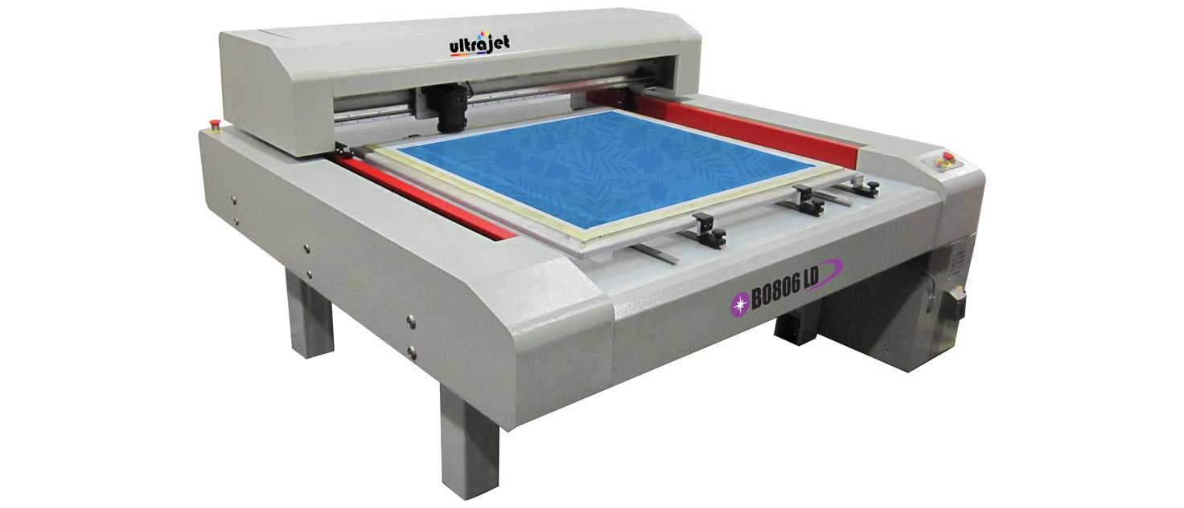

### Gambar 6. Mesin Blueray (1)

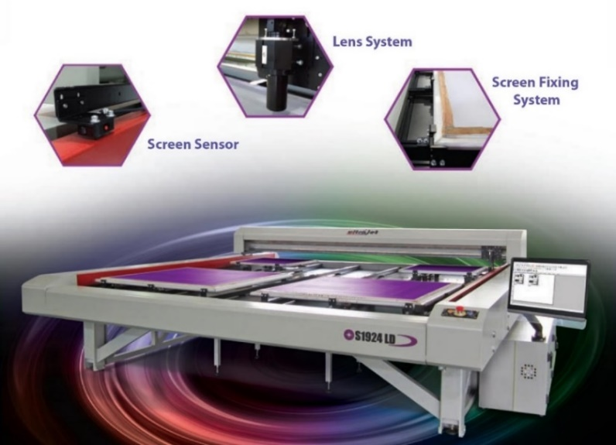

### Gambar 7. Mesin Blueray (2)

[**Spesifikasi**](http://www.atex.com.my/products/bluray-engraver/a-tex-ultrajet-flatbed-bluray-engraver/) **Mesin Bluray**

|  |  |  |  |
| --- | --- | --- | --- |
| Print method | : |  | Scan and pass |
| Multiple screen | : |  | Support |
| Laser light source | : |  | LD/LED 405nm |
| Lens option | : |  | Maximum 64 arrays |
| Screen support | : |  | Aluminium profile rail and flexible to any size |
| Adjustment | : |  | Head and focus |
| Repeat accuracy | : |  | 0.01mm |
| Readable file | : |  | Tiff |
| Interface | : |  | USB 2.0 data card |
| Control panel | : |  | Computer with Windows 10 OS, touch screen monitor |
| Electric power | : |  | 240V AC +/-10% |
| X direction | : |  | Close Loop design, servo motor and optical encoder |
| Y direction | : |  | Close loop, servo motor with optical encoder, linear magnetic motor |
| Electronic | : |  | Multilayer motherboard, LED data and USB board, UV power board (DAC), LED amplifier board, differentiate and convertor board |
| RIP | : |  | A-Tex UltraPrint RIP GUI with process color support |
| Cooling system | : |  | Electronic cooling system |
| Operating environment | : |  | 20°C to 25°C with 45% – 55% humidity |
| Standard | : |  | CE standard |
| Structure | : |  | Robust design; Precision fabrication |

|  |  |  |  |
| --- | --- | --- | --- |
| Model | : |  | **B0907LD       S1914LD        S1924LD       SM3414LD      L3434LD** |
| Image size (mm) | : |  | 900×700       1900×1400      1900×2200      3400×1400      3400×3400 |
| Screen size (mm) | : |  | 1300×950      2500×1700      2300×2800      3860×1700      3700×3860 |

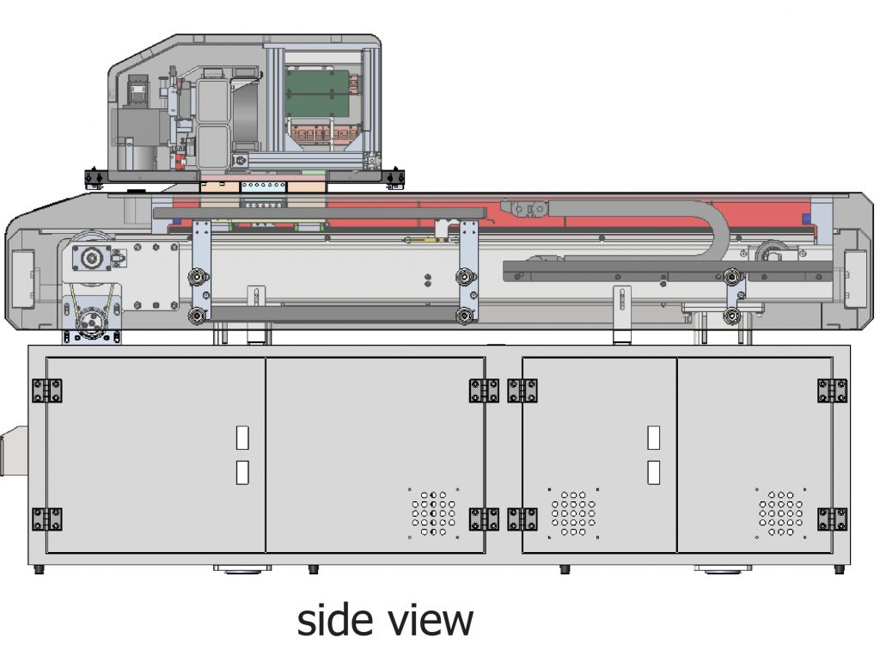

### Gambar 8. Mesin Blueray tampilan samping

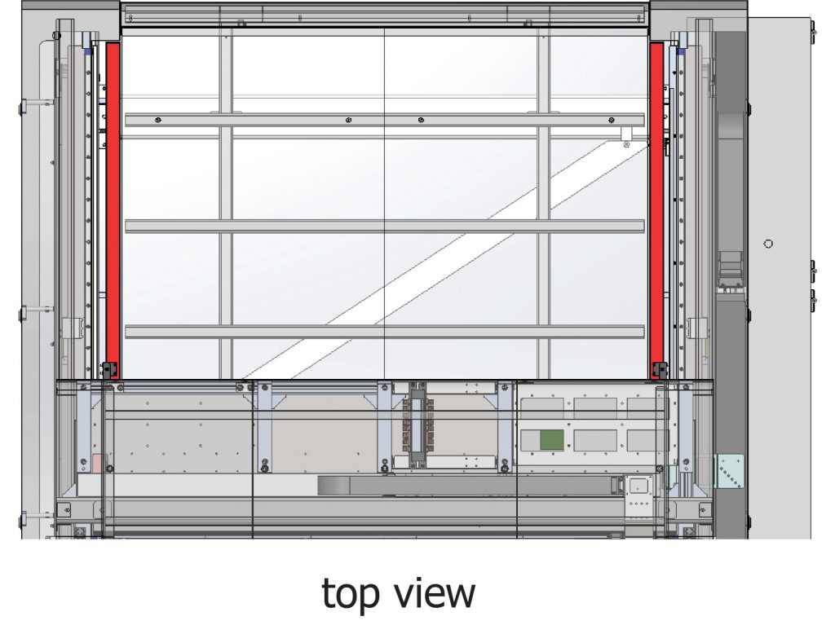

### Gambar 9. Mesin Blueray tampilan atas

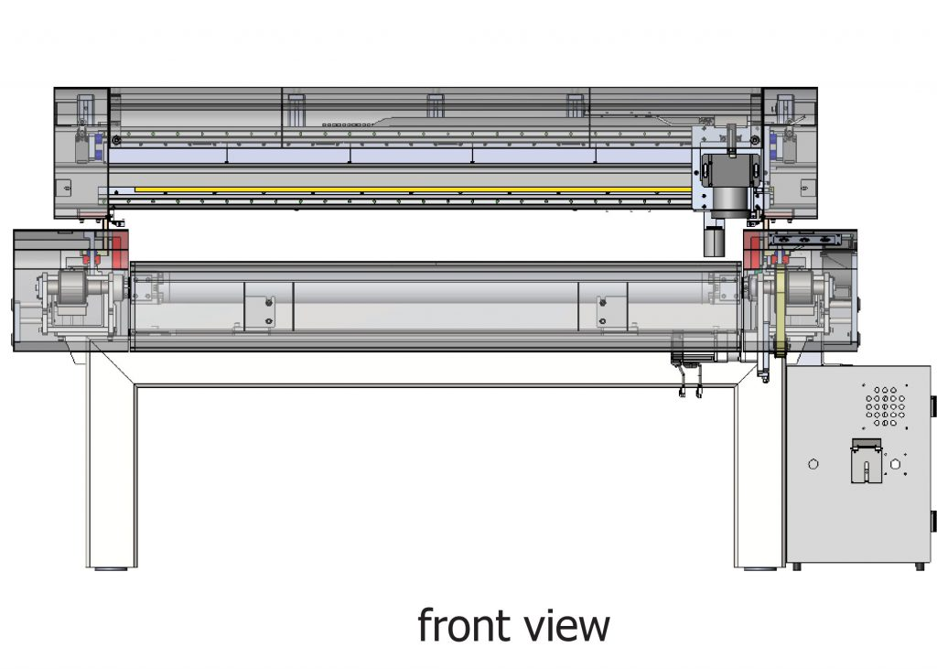

### Gambar10. Mesin Blueray tampilan depan

1. Komputer dan Laptop (Hardware)
2. Komputer (di tempat kerja) dengan spesifikasi sebagai berikut;
3. Spesifikasi Komputer

Machine name: WIN-60RQF31975N

Operating System: Windows 7 Ultimate 32-bit (6.1, Build 7600) (7600.win7_gdr.090722-1835)

Language: English (Regional Setting: English)

System Manufacturer: Dell Inc.

System Model: OptiPlex 3020

BIOS: BIOS Date: 11/05/15 01:42:11 Ver: A10.00

Processor: Intel(R) Pentium(R) CPU G3250 @ 3.20GHz (2 CPUs), ~3.2GHz

Memory: 4096MB RAM

Available OS Memory: 3504MB RAM

Page File: 1120MB used, 5887MB available

Windows Dir: C:\Windows

DirectX Version: DirectX 11

DX Setup Parameters: Not found

User DPI Setting: Using System DPI

System DPI Setting: 96 DPI (100 percent)

DWM DPI Scaling: Disabled

1. Display device

Name : Intel ® HD Graphics

Manufacture : Intel Corporation

Chip Type : Intel ® HD Graphics Family

DAC Type : Internal

Approx Total Memory : 1560MB

Current Dsiplay Mode : 1280x1024 (32 bit) (60Hz)

1. Laptop dengan spesifikasi sebagai berikut;
2. Spesifikasi Laptop

Machine name: LAPTOP-B56EVTGE

Machine Id: {1494E4BB-3467-45FA-8279-0A58506E6649}

Operating System: Windows 10 Home Single Language 64-bit (10.0, Build 18362) (18362.19h1_release.190318-1202)

Language: English (Regional Setting: English)

System Manufacturer: ASUSTeK COMPUTER INC.

System Model: VivoBook 14_ASUS Laptop X407UAR

BIOS: X407UAR.304 (type: UEFI)

Processor: n/a

Memory: 4096MB RAM

Available OS Memory: 3978MB RAM

Page File: 4956MB used, 1581MB available

Windows Dir: C:\WINDOW

DirectX Version: DirectX 12

DX Setup Parameters: Not found

User DPI Setting: 96 DPI (100 percent)

System DPI Setting: 96 DPI (100 percent)

DWM DPI Scaling: Disabled

Miracast: Available, with HDCP

Microsoft Graphics Hybrid: Not Supported

1. Display

Name : Intel ® HD Graphics 620

Manufacture : Intel Corporation

Chip Type : Intel ® HD Graphics Family

DAC Type : Internal

Approx Total Memory : 2117 MB

Current Dsiplay Mode : 1366 x 768 (32 bit) (60Hz)

Output Type: Internal

Monitor Capabilities: HDR Not Supported

Display Pixel Format: DISPLAYCONFIG_PIXELFORMAT_32BPP

Driver File Version: 23.20.0016.4974 (English)

Driver Version: 23.20.16.4974

DDI Version: 12

Feature Levels: 12_1,12_0,11_1,11_0,10_1,10_0,9_3,9_2,9_1

Driver Model: WDDM 2.3

Graphics Preemption: Triangle

Compute Preemption: Thread

Miracast: Supported

Detachable GPU: No

Hybrid Graphics GPU: Integrated

Catalog Attributes: Universal:False Declarative:True

Driver Attributes: Final Retail

Driver Date/Size: 28/02/2018 07:00:00, 1930448 bytes

3. Screen

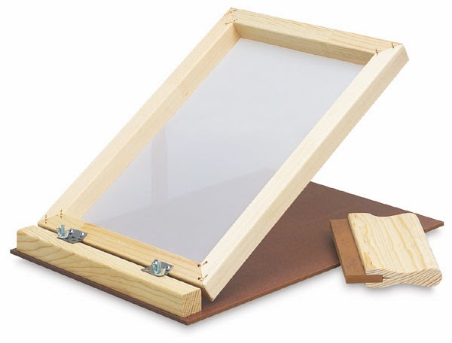

Gambar 11. Screen (Frame) yang digunakan untuk proses Expose

Screen menggunakan monyl atau kain gasa adalah kain yang memiliki pori-pori dan tekstur sangat halus. Kain ini bisaa digunakan untuk mencetak gambar pada benda yang akan di sablon. Lubang pori-pori pada screen ini berfungsi untuk menyaring dan menentukan jumlah tinta yang keluar. Berdasarkan tingkatannya screen memiliki karakter yang dikenal secara umum antara lain sebagai berikut:

1. Screen Kasar (48 T - 90 T)

Screen kasar memiliki lubang pori-pori yang cukup besar. Screen ini mampu menyalurkan tinta cetak dalam jumlah yang cukup banyak. Karena memiliki nomor kerapatan 48 T (Thick )- 90 T (Thick) screen jenis ini cocok untuk segala macam pekerjaan cetak sablon. Semakin besar kerapatan screen, kerapatan lubang pori-porinya semakin tinggi dan permukaan screen-nya semakin halus. Screen kasar ini umumnya digunakan untuk menyablon bahan yang mudah menyerap cat seperti kain tekstil, spanduk, kaos atau kemeja. Karena bahan tekstil tersebut mudah menyerap cairan seperti minyak dan tinta.Screen Sedang (120 T - 150 T)

Screen ini memiliki tingkat kerapatan lubang pori-pori agak rapat. Screen Sedang bisaa digunakan untuk menyablon bahan atau benda yang tidak terlalu menyerap cat, seperti kertas, stiker, karton, kulit imitasi halus.

1. Screen Halus (165 T - 200 S)

Screen halus memiliki lubang pori-pori yang sangat kecil dengan tingkat kerapatan lubang pori-porinya cukup rapat, sehingga screen ini hanya dapat menyalurkan tinta dalam jumlah sedikit. Screen halus tersedia dengan kerapatan 165 T - 200 S (small) dengan karakter benang screen tipis. Screen jenis ini cocok untuk menyablon dengan gambar seperti raster (halftone). Screen halus ini bisa untuk menyablon logam, plastik, mika, dan kaca

Jenis-jenis kain screen sablon sesuai bahan yang dicetak:

1. Screen 48 T - 55 T → untuk menyablon handuk, sprey, karung, atau selimut
2. Screen 62 T → untuk mencetak sablon dengan gambar timbul seperti kaos, lem sticker (floating)
3. Screen 77 T → untuk menyablon kaos dan sablon spanduk
4. Screen 90 T → dipergunakan untuk mencetak sablon timbul dengan motif halus, kaca, atau bahan kain tekstil
5. Screen 120 T → menyablon kertas karton, kayu, kulit imitasi, atau logam halus
6. Screen 150 T → untuk menyablon kertas, imitasi, mika.
7. Screen 165 T → digunakan untuk menyablon plastik, kertas, logam halus, mika, sablon gelas, piring dan keramik
8. Screen 180 S → digunakan untuk menyablon plastik dan jenis kertas yang bertekstur halus.
9. Screen 200 S → digunakan untuk mencetak halftone/raster yang berkerapatan tinggi

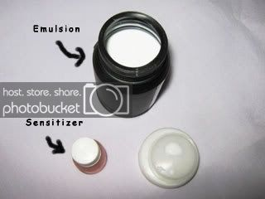4. Obat Pembantu (Afdruk)

Gambar 12. Obat Pembantu (Afdruk)

1. Obat afdruk bisaanya terdiri dari dua komponen, yang satu adalah cairan emulsion yaitu cairan kental yang berfungsi sebagai bahan pelapis kedap cairan, dan satunya adalah cairan sensitizer yang bersifat peka cahaya. Kedua cairan ini harus disatukan agar obat afdruk dapat menghasilkan efek stencil yang kita inginkan.
2. Campur dan aduk hingga merata kedua cairan tersebut. Obat afdruk yang telah tercampur memiliki masa kadaluarsa ( bisaanya sekitar 2 mingguan ) oleh karena itu ada baiknya mencampurnya sesuai kebutuhan jumlah screen yang akan di expose

5. Meja Penyinaran

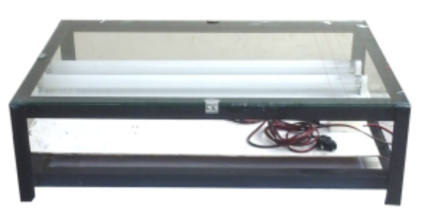

### Gambar 13. Meja Penyinaran Screen (1)

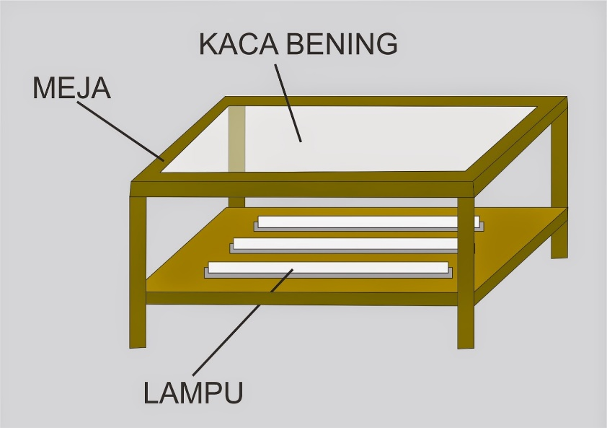

### Gambar 14. Meja Penyinaran Screen (2)

Meja penyinaran screen digunakan untuk proses pasca expose berfungsi untuk mengeraskan obat afdruk setelah proses pengeringan dengan cara di simpan di atas meja kaca ini yang disinari oleh lampu. Lampu yang digunakan biasanya lampu neon TL bisa juga lampu pijar biasa, penyinaran memakai lampu tidak terbatasi oleh kendala cuaca jadi cara ini akan lebih efektif.

6. Rak Pengeringan Screen

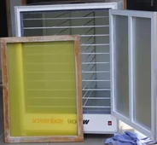

### Gambar 15. Rak Pengeringan Screen

Rak pengeringan screen berfungsi untuk mengeringkan screen, diantaranya;

1. Proses Coating
2. Proses Pembukaan motif

Screen yang basah terkena air atau obat (afdruk) dari proses coating di simpan di sela rak ini agar kering, lamanya pengeringan tergantung kebutuhan setiap proses, untuk proses pengeringan screen setelah proses coating biasanya ( 25-30 menit ) dengan tempertaur 75 derajat celcius, agar obat afdruk bisa berfungsi dengan semestinya maka standar tersebut harus sesuai, bila tidak obat afdruk pada screen saat digunakan untuk proses pembukaan motif tidak bisa terbuka motifnya, bila waktu pengeringan setelah proses coating terlalu lama, dan obat pada screen mudah hancur saat pembukaan motif bila pengeringan setelah proses coating dilakukan di bawah standar

7. Aplikasi Ex 9000

Aplikasi Ex 9000, adalah aplikasi yang digunakan di tempat kerja prakttek untuk mengedit design bila ada sesuatu yang kurang dan perlu perbaikan sedikit dalam pengerjaan expose, misalkan : design belum di balik (mirror), design salah posisi dan mesti di rotasi, ukuran pixel design terlalu besar maka di perkecil, dan sebagainya.

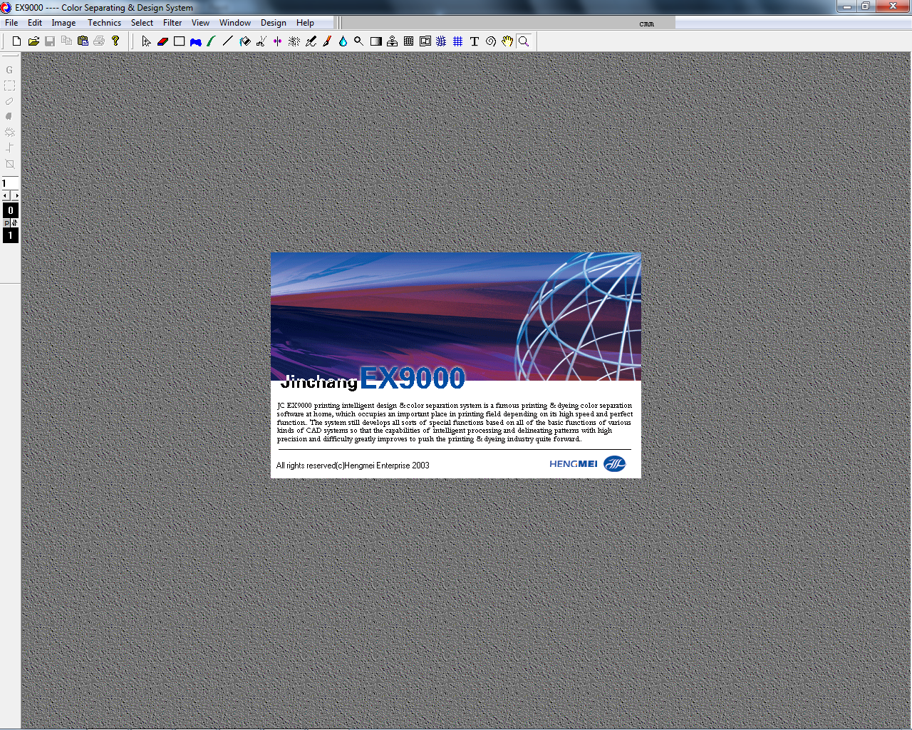

Gambar 16.Tampilan pertama pada aplikasi Ex9000

Pada menu Open, digunakan untuk membuka file yang akan di cek ukuran detail setiap file gambar yang akan di kerjakan dalam proses expose

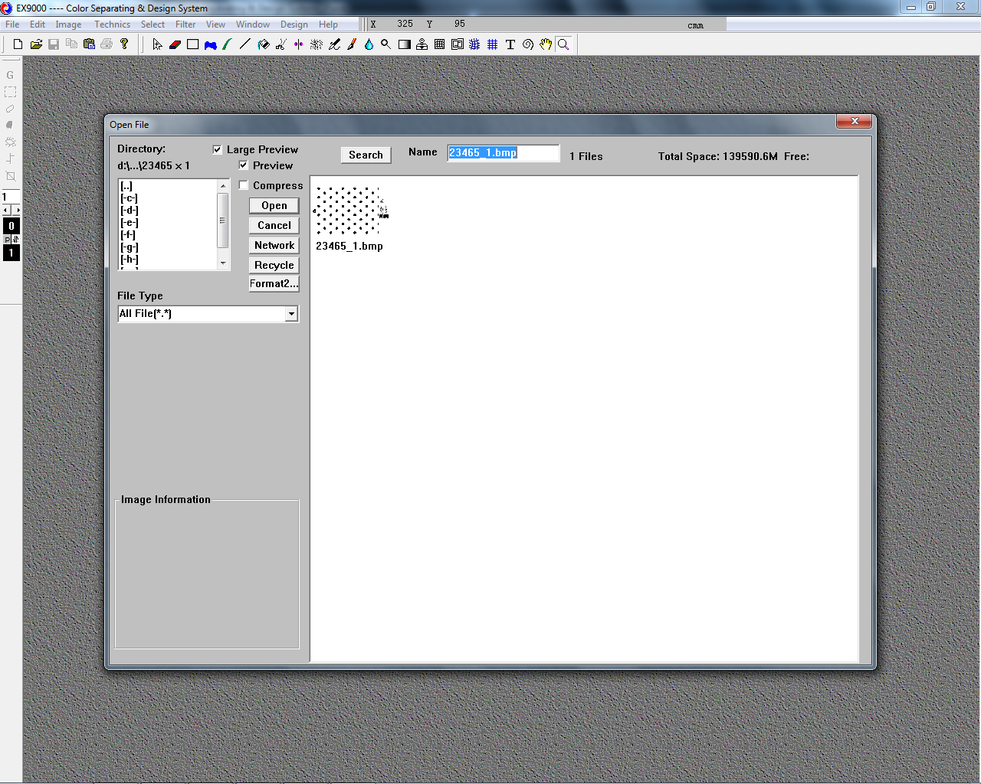

Gambar 17.Tampilan untuk membuka file design pada aplikasi Ex9000

1. Berikut adalah tampilan dapan aplikasi setelah membuka salah satu file gambar yang akan di expose, bila diperlukan suatu perubahan maka bisa digunakan tools yang sudah di sediakan oleh aplikasi ini.

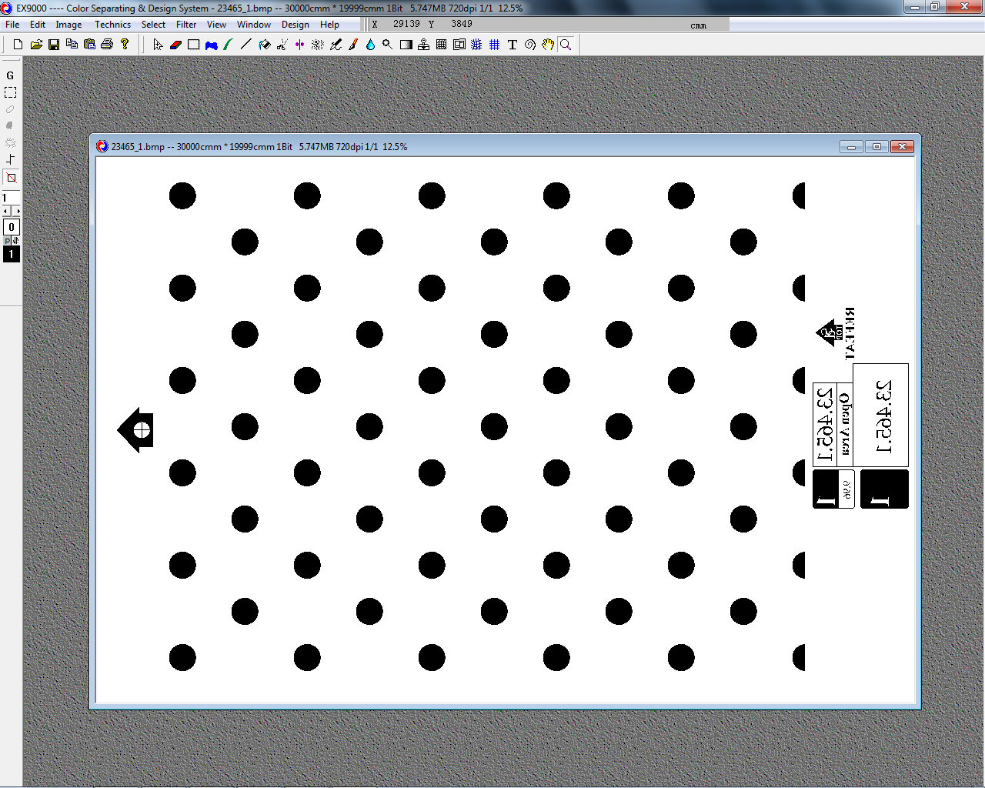

Gambar 18.Tampilan untuk mengedit design pada aplikasi Ex9000

1. Ada beberapa fitur dalam aplikasi ini diantaranya;
2. New
3. Open
4. Save
5. Copy
6. Paste
7. Print



Gambar 19. Beberapa fitur pada aplikasi Ex9000

1. Pada Aplikasi Ex9000 juga terdapat beberapa fitur editing yang sangat berguna dalam peng-editan file gambar deisgn yang di perlukan apabila file design ada sedikit kekurangan untuk digunakan dalam proses expose.





Gambar 20. Beberapa fitur editing pada aplikasi Ex9000

8. Aplikasi Heimei Laser Jetting System

Aplikasi Heimei Laser Jetting System, adalah aplikasi utama yang digunakan utnuk berjalannya proses expose, karena dengan software inilah mesin blueray dapat digunakan karena software ini bawaan langsung dari developer mesin blueray ketika pembelian mesin blueray, adapun kegunaan aplikasi ini diantarnya;

1. Untuk membuka dan mengecek file design
2. Untuk mengatur ukuran screen yang akan digunakan
3. Untuk mengatur dan mengecek posisi pointer laser pada mesin blueray
4. Untuk memulai proses expose
5. Tampilan muka pada saat aplikasi ini di buka hanya menampilkan logo merek dari nama developer aplikasi ini.

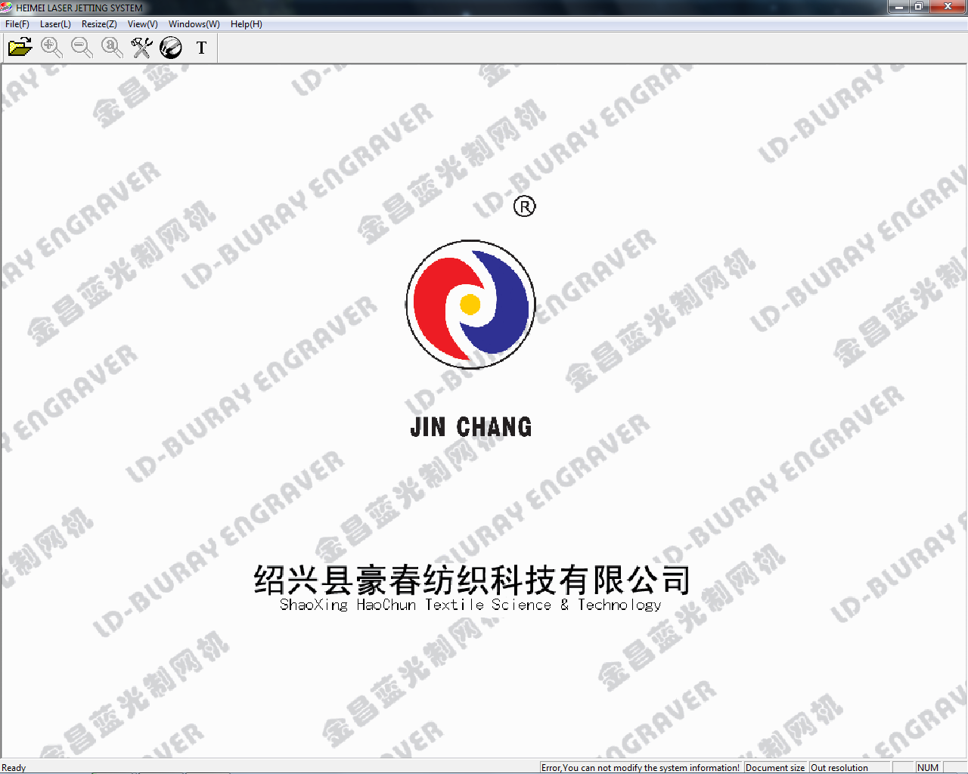

Gambar 21. Tampilan home Aplikasi Heimei Laser Jetting System

Pada Aplikasi Heimei Laser Jetting System ada tools untuk membuka file design yang akan di proses, begitu tools ini di buka maka akan muncul pop up dimana user bisa membuka file design mana yang akan di proses expose, selain dari extention (jpg, img) maka fitur ini tidak akan menanpilkan file yang tidak sesuai, karena terbatasnya ketentuan ukuran file yang bisa di buka oleh aplikasi ini.

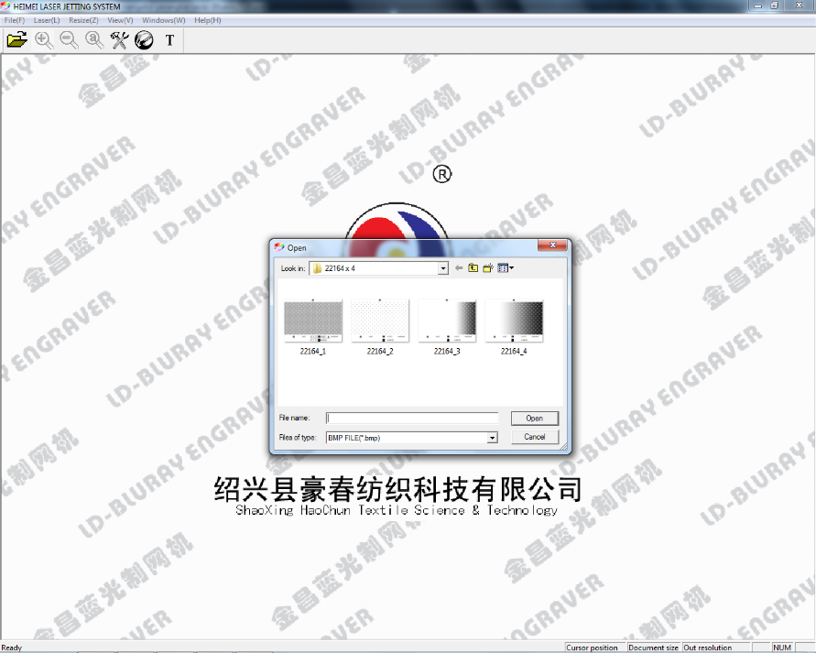

Gambar 22. Tampilan untuk membuka dan mengecek file design pada Aplikasi Heimei Laser Jetting System

1. Pada Aplikasi Heimei Laser Jetting System ada tools untuk mengatur ukuran screen yang akan digunakan, agar posisi penyinaran menggunakan mesin tepat dan sesuai ekspektasi.

Ada 2 jenis ukuran yang bisaa digunakan dalam proses expose berdasarkan screen yang di sediakan;

1. Ukuran screen standar

- Height : 455

- Width : 355

1. Ukuran screen besar

- Height : 555

- Width : 410

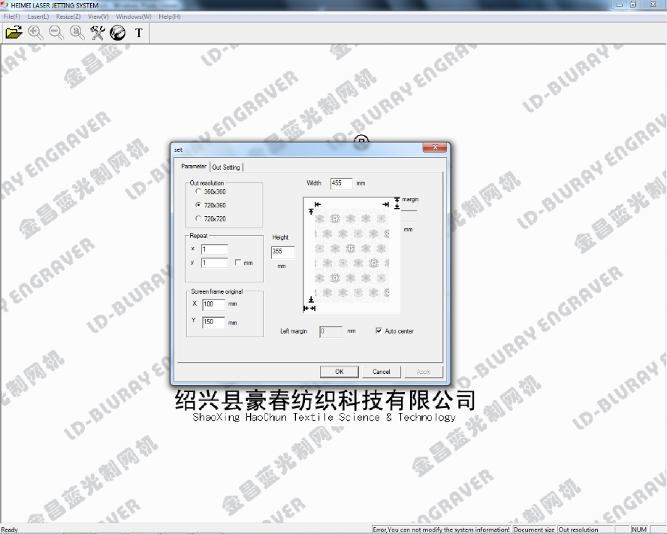

Gambar 23. Tampilan untuk mengatur ukuran Screen pada Aplikasi Heimei Laser Jetting System

Masih di dalam fitur dari tool yang sama, hanya saja pada tampilan ini kegunaan fitur ini untuk mengatur kecepatan mencetak dari proses Expose, dalam proses Expose yang dilakukan menggunakan ketentuan kekuatan cetak (power) dan kecepatan cetak (speed) yaitu;

* Power : 30
* Speed : 800

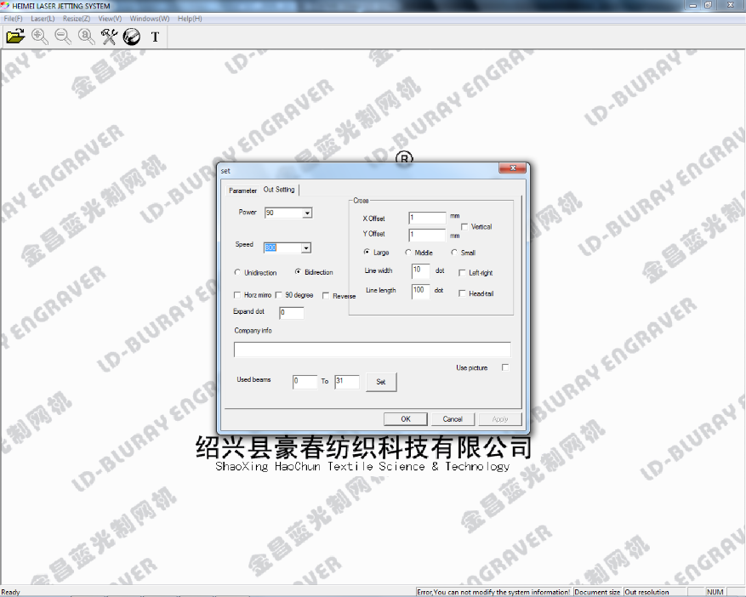

Gambar 24. Tampilan untuk mengatur kecepatan Expose pada Aplikasi Heimei Laser Jetting System

1. Pada Aplikasi Heimei Laser Jetting System ada tools untuk mengatur pointer laser yang ada di dalam mesin blueray, untuk pengaturan ini sendiri sudah di setting default dan hanya boleh diatur oleh mekanik dan developer aplikasi ini saja karena akan mengakibatkan malfungsi dalam proses expose kedepannya dan timbul masalah lain jika setting secara sembarangan.

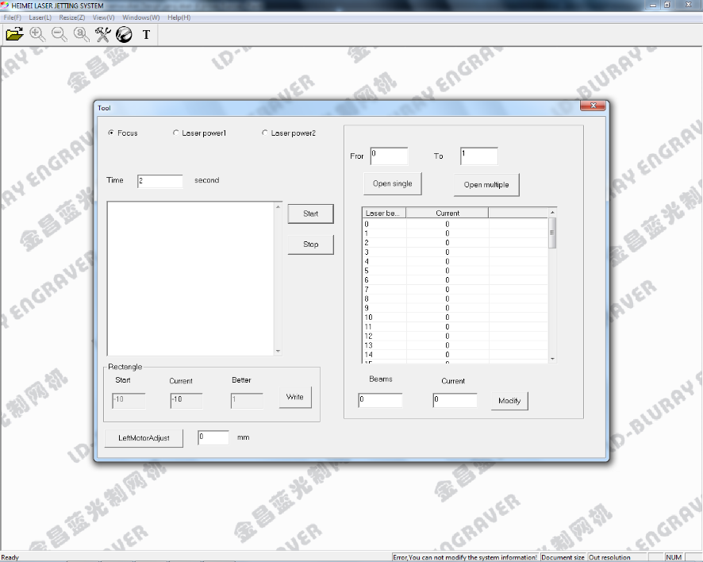

Gambar 25. Tampilan untuk mengatur dan mengecek posisi pointer laser pada mesin blueray dengan Aplikasi Heimei Laser Jetting System

1. Pada Aplikasi Heimei Laser Jetting System ada tools untuk membuka file design yang akan di proses, tools ini mirip dengan tools open document sebelumnya, hanya saja tools ini digunakan untuk proses inti expose dan di dalam menu ini juga ada beberapa fitu diantaranya yaitu;
   * + 1. Select

Untuk memilih file design yang akan di proses

* + - 1. Load Setting

Untuk memuat pengaturan (mesin blueray)

* + - 1. Preview

Untuk meninjau file design yang akan di proses

* + - 1. Out

Untuk memulai proses Expose setelah di pilih oleh tombol Select

* + - 1. Save setting

Untuk menyimpan pengaturan (mesin blueray)

* + - 1. Cancel

Untuk membatalkan proses, fitur ini bisa dilakukan di tengah-tengah sedang berjalannya proses expose

* + - 1. Backward

Untuk menggerakan ke belakang posisi kerangka atas mesin blueray

* + - 1. Forward

Untuk menggerakan ke depan posisi kerangka atas mesin blueray

* + - 1. X-move

Untuk menggerakan posisi laser dari mesin blueray sesuai kebutuhan

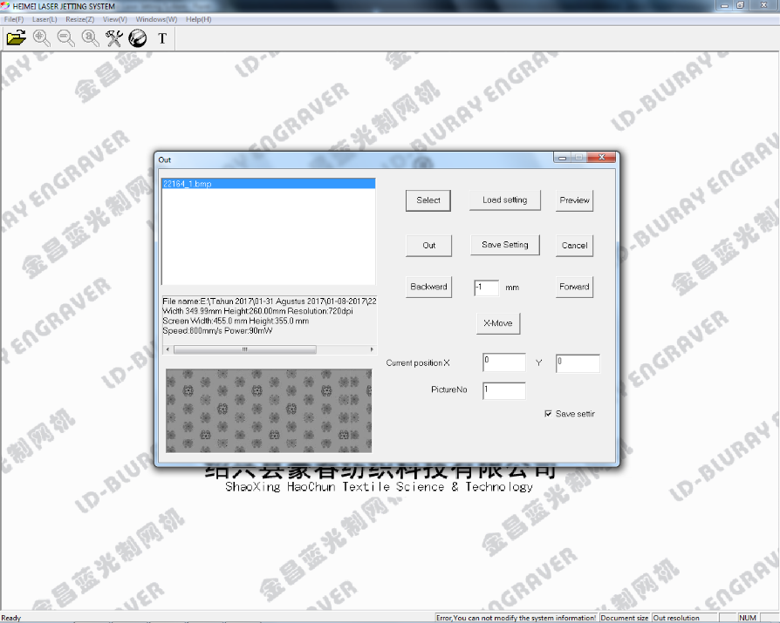

Gambar 26. Tampilan untuk memulai proses expose pada Aplikasi Heimei Laser Jetting System

9. Microsoft Excel

Pengertian Microsoft Excel adalah sebuah program atau aplikasi yang merupakan bagian dari paket instalasi Microsoft Office, berfungsi untuk mengolah angka menggunakan spreadsheet yang terdiri dari baris dan kolom untuk mengeksekusi perintah. Microsoft Excel telah menjadi software pengolah data / angka terbaik di dunia, selain itu Microsoft Excel telah didistribusikan secara multi-platform. Microsoft Excel tidak hanya tersedia dalam platform Windows, Microsoft Excel juga tersedia di MacOS, Android dan Apple.

Microsoft Excel secara fundamental menggunakan spreadsheet untuk manajemen data serta melakukan fungsi-fungsi Excel yang lebih dikenal dengan formula Excel. Excel merupakan program spreadsheet elektronik. Spreadsheet adalah kumpulan dari Sel yang terdiri atas baris dan kolom tempat memasukkan angka pada Microsoft Excel. Jumlah Sel Microsoft Excel 2016 terdiri dari 1.048.576 Baris dan 16.384 Kolom atau 17.179.869.184 Sel.

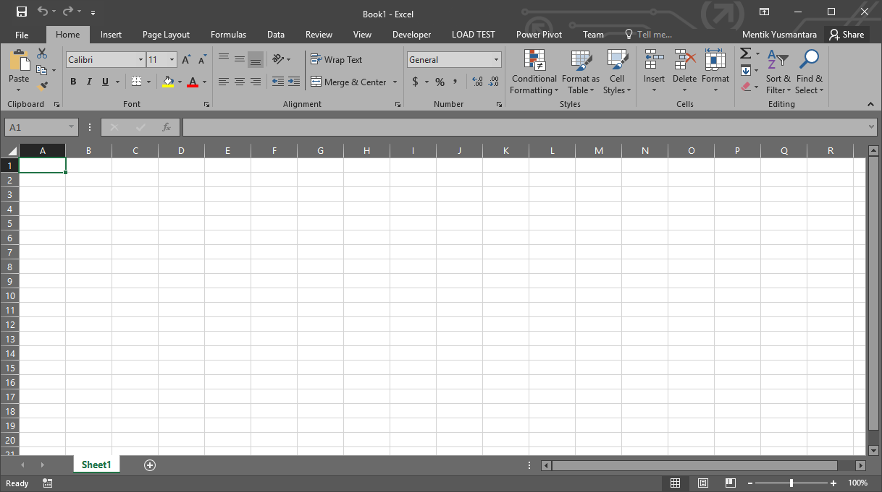

Gambar 27. Tampilan dasar Microsoft Excel

Sebagai program pengolah angka terpopuler Microsoft Excel mempunyai banyak kelebihan dan beberapa kekurangan untuk penggunaan tertentu.

#### **Kelebihan Microsoft Excel**

1. User interface yang mudah untuk dipahami.
2. Kompatibilitas dengan berbagai platform/sistem operasi.
3. Mudah dipelajari untuk pengguna pemula.
4. Tersedia lisensi dalam versi grosir.
5. Mempunyai ekstensi (.xls) terpopuler untuk software spreadsheet.
6. Dapat membaca ekstensi standar spreadsheet (.csv).
7. Fitur pivot untuk mempermudah manajemen data.
8. Spreadsheet yang besar, dapat digunakan sebagai alternatif SQL untuk penggunaan sederhana.
9. Resource RAM dan memory kecil dibanding program sejenis.
10. Digunakan oleh berbagai industri, instansi dan pekerjaan.
11. Mendukung Visual Basic

#### **Kekurangan Microsoft Excel**

1. Akses fungsi tertentu seperti fungsi statistik terbatas.
2. Jumlah sel terbatas.
3. Add-ins untuk disiplin ilmu tertentu seperti neural network, fuzzy logic tidak powerfull dibandingkan software sejenis contoh: MATLAB dan SAS

#### **Fungsi Microsoft Excel**

Microsoft Excel digunakan di berbagai bidang pekerjaan, baik usaha kecil maupun perusahaan berskala internasional. Adapun beberapa fungsi dan kegunaan Microsoft Excel adalah sebagai berikut

1. Membuat, mengedit, mengurutkan, menganalisis, meringkas, dan memformat data serta grafik.
2. Membuat catatan keuangan dan anggaran keuangan.
3. Menghitung dan mengelola investasi, pinjaman, penjualan, inventaris, dll.
4. Melakukan analisis dan riset harga.
5. Melakukan perhitungan statistika.
6. Membantu berbagai sektor bisnis untuk mempermudah melakukan laporan keuangan.
7. Membuat daftar nilai sekolah maupun universitas.
8. Konversi mata uang.
9. Membuat grafik persamaan matematika.
10. Membuat program Excel dengan Visual Basic.
11. Melakukan penelitian dengan berbagai metode penelitian.
12. Sarana pembelajaran komputer dan logika, dll

# Bab IV

# Pelaksanaan Kerja Praktek

## IV.1 Input

Untuk memulai suatu pekerjaan maka di perlukan perangkat lunak dan perangkat keras, perangkat lunak yang digunakan dalam pekerjaan adalah ex9000 dan Heimei Laser Jetting System dan untuk melakukan pencatatan maka digunakan Microsoft Excel, agar semua pencatatan data sesuai dengan yang diperlukan maka pencatatan dilakukan setiap hari setelah pelaksanaan pekerjaan usai, dan rekap data dilakukan di rumah menggunakan komputer pribadi menggunakan Microsoft Excel.

Dasar teori yang digunakan merupakan pemahaman dalam lingkup kerja yang sudah biasa dikerjakan setiap harinya berdasarkan SOP yang berlaku sehingga semua pekerjaan dapat selesai sesuai dengan job desk masing-masing operator.

Landasan teori Aplikasi Dasar Komputer di perkuliahan sangat membantu untuk pencatatan dan pengukuran menggunakan Aplikasi Microsoft Excel, karena diajarkan bagaimana penggunan fungsi-fungsi serta rumus-rumus dasar yang digunakan dalam perhitungan di dalam aplikasi .

## IV.2 Proses

Proses yang dikerjakan setiap hari sesuai dengan SOP yang ditentukan oleh perusahaan, diantaranya;

1. .Pengecekan Planning

Jenis hambatan : terkadang ada kesalahan dalam penulisan no Design dan Order

Penyelesaian : mengecek lagi data yang sudah di sediakan oleh departemen marketing

1. Proses Pra-Expose

Jenis hambatan: kehabisan obat zat pembantu

Penyelesaian : memesan dan mengambil obat zat pembantu yang di sediakan oleh departemen gudang obat

1. Proses Expose

Jenis hambatan: Jenis ukuran screen yang berbeda menjadi pengukur waktu penyelesaian proses Expose

Penyelesaian : Mengatur se-efisien mungkin jenis ukuran screen sesuai prioritas

1. Proses Pasca Expose

Jenis hambatan: Terkadang berkendala dalam pengeringan Screen karena rak pengeringan screen bermasalah

Penyelesaian : menggunkan Hair dryer atau kipas angin sebagai alternatif

1. Proses Quality Control

Jenis hambatan: Screen ada bagian motif yang tidak terbuka tepat di dalam lingkup design yang dibutuhkan

Penyelesaian : menggunakan spray gun untuk membuka motif nya

1. Proses Stripping

Jenis hambatan: Air yang di butuhkan kurang untuk proses ini

Penyelesaian : menggunakan busa dan mengusapnya agar bekas obat bisa terkelupas

1. Proses Pembuatan Screen Baru

Jenis hambatan: Screen yang dibutuhkan sedikit goyang dan tidak kokoh

Penyelesaian : dengan menggunakan paku untuk mempatenkannya agar tidak goyang lagi

### IV.2.1 Perancangan Tabel Input Data Order

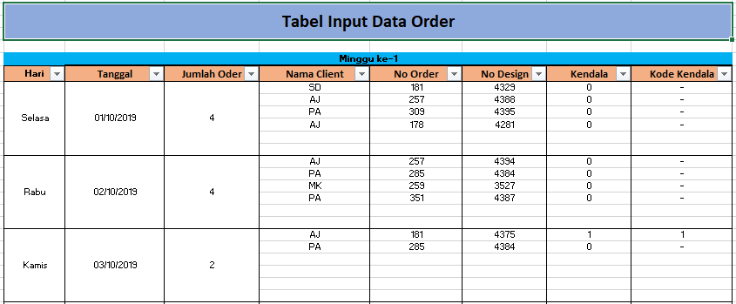

Gambar 28. Tabel Input Data Order

Aplikasi yang digunakan adalah Microsoft Excel, untuk tahapan pengisian data maka yang di buat dalam tabel diantaranya;

1. Hari

Diisikan dengan Hari apa dan di input dalam aplikasi data order harian.

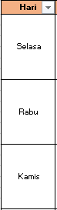

Gambar 29. Kolom Hari pada tabel Input Data Order

1. Tanggal

Diisikan dengan Tanggal berapa dan di input dalam aplikasi data order harian

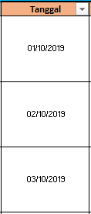

Gambar 30. Kolom Tanggal pada tabel Input Data Order

1. Jumlah Order

Diisikan dengan Jumlah Order yang akan di kerjakan dan di input dalam aplikasi data order

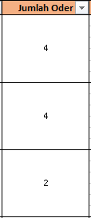

Gambar 31. Kolom Jumlah Order pada tabel Input Data Order

1. Nama Client

Diisikan dengan Nama Client yang akan di kerjakan dan di input dalam aplikasi data order

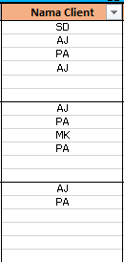

Gambar 32. Kolom Nama Client Order pada tabel Input Data Order

1. No. Order

Diisikan dengan No. Order yang akan di kerjakan dan di input dalam aplikasi data order

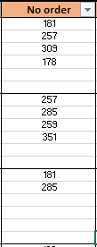

Gambar 33. Kolom No. Order pada tabel Input Data Order

1. No. Design

Diisikan dengan No. Design yang akan di kerjakan dan di input dalam aplikasi data order

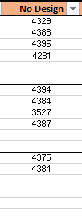

Gambar 34. Kolom No. Design pada tabel Input Data Order

1. Kendala

Diisikan dengan Kendala apa yang terjadi jika 0 maka tidak ada dan jika 1 maka terjadi suatu Kendala dan di input dalam aplikasi data order

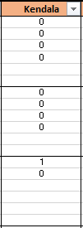

Gambar 35. Kolom Kendala pada tabel Input Data Order

1. Kode Kendala

Diisikan dengan Kode Kendala yang terjadi, berdasakan dalam aplikasi di bagi jadi 4 kode kendala umum yaitu:

1. Perbaikan Design
2. Screen bermasalah
3. Order di tunda
4. Order di batalkan
5. Lain-lain

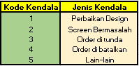

Gambar 36. Kolom Kode Kendala pada tabel Input Data Order

1. Kode Client

Diisikan dengan Kode Client yang hanya sebagai penanda saja agar perhitungan di dalam aplikasi bisa memungkinkan pemanggilan datanya, berikut adalah daftar Client yang melakukan order selama kerja praktek;

1. SD = kode nya (1)

2. AJ = kode nya (2)

3. PA = kode nya (3)

4. MK = kode nya (4)

5. MT = kode nya (5)

6. BJ = kode nya (6)

7. HN = kode nya (7)

8. TS = kode nya (8)

9. CT = kode nya (9)

10. KR = kode nya (10)

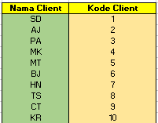

Gambar 37. Kolom Kode Client pada tabel Input Data Order

## IV.2.2 Perancangan Aplikasi Tabel Perhitungan Order

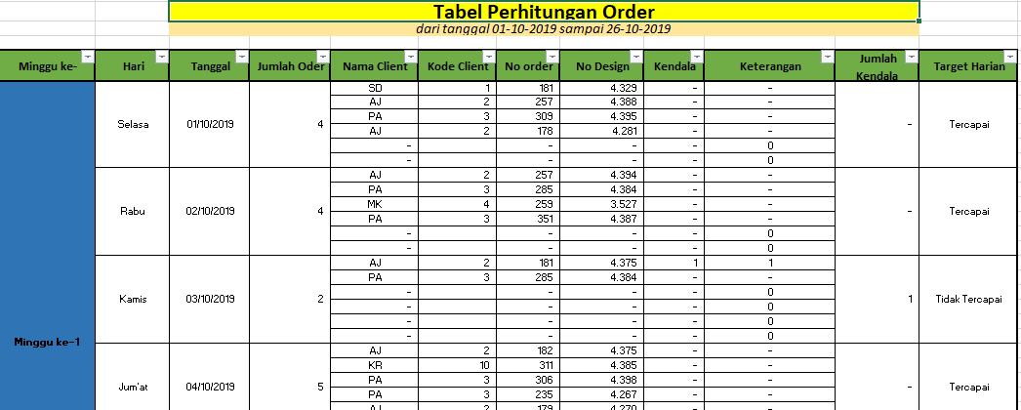

Gambar 38. Tabel Aplikasi Perhitungan Order

Dalam perancangan aplikasi untuk mengolah data maka di buatkan tabel pencatatan dan perhitungan data order harian expose, Berdasarkan input dari sheet data yang akan di proses yang terdapat beberapa kolom pengolahan data diantaranya:

* 1. Minggu ke-
  2. Hari
  3. Tanggal
  4. Jumlah Order
  5. Nama Client
  6. Kode Client
  7. No Order
  8. No Design
  9. Kendala
  10. Keterangan
  11. Jumlah Kendala
  12. Target Harian

1. Minggu ke-

Kolom ini diisi dengan manual agar data tersusun rapi setiap minggunya.

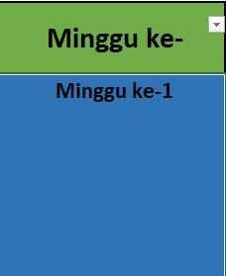

Gambar 39. Kolom (Minggu ke-) pada Tabel Aplikasi Perhitungan Order

1. Hari

Kolom ini di isi dari kolom Hari yang ditarik dari sheet input data , berikut syntax nya;

='Input Data'!B8, dst

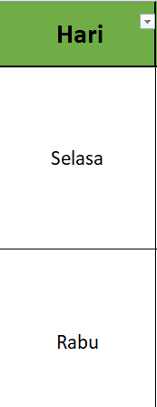

Gambar 40. Kolom (Hari) pada Tabel Aplikasi Perhitungan Order

1. Tanggal

Kolom ini di isi dari kolom Tanggal yang ditarik dari sheet input data, berikut syntax nya;

='Input Data'!C8, dst

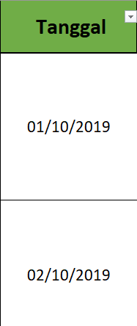

Gambar 41. Kolom (Tanggal) pada Tabel Aplikasi Perhitungan

1. Jumlah Order

Kolom ini di isi dari kolom Jumlah Order yang ditarik dari sheet input data, berikut sDntax nya;

='Input Data'!D8, dst

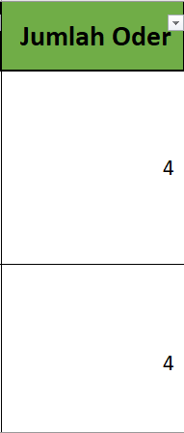

Gambar 42. Kolom (Jumlah Order) pada Tabel Aplikasi Perhitungan Order

1. Nama Client

Kolom ini di isi dari kolom Nama Client yang ditarik dari sheet input data, berikut syntax nya;

='Input Data'!E8, dst

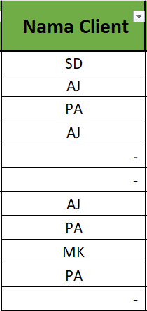

Gambar 43. Kolom (Nama Client) pada Tabel Aplikasi Perhitungan

1. Kode Client

Kolom ini di isi dari tabel Kode Client yang ditarik dari sheet input data dan dimasukan dalam syntax dengan kolom Nama Client menggunakan rumus VLOOKUP, berikut syntax nya;

=IFERROR(VLOOKUP(E7;'Input Data'!$K$15:$L$24;2;0);""), dst

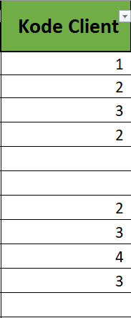

Gambar 44. Kolom (Kode Client) pada Tabel Aplikasi Perhitungan

Order

1. No Order

Kolom ini di isi dari kolom No Order yang ditarik dari sheet input data, berikut syntax nya;

='Input Data'!F8, dst

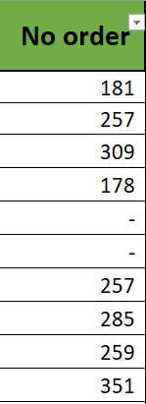

Gambar 45. Kolom (No Client) pada Tabel Aplikasi Perhitungan

1. No Design

Kolom ini di isi dari kolom No Design yang ditarik dari sheet input data, berikut syntax nya;

='Input Data'!G8,dst

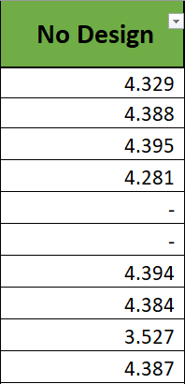

Gambar 46. Kolom (No Design) pada Tabel Perhitungan Order

1. Kendala

Kolom ini di isi dari kolom Kendala yang ditarik dari sheet input data, berikut syntax nya;

='Input Data'!H8, dst

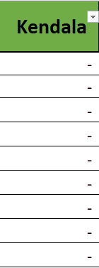

Gambar 47. Kolom (Kendala) pada Tabel Aplikasi Perhitungan Order

1. Keterangan

Kolom ini di isi dari kolom Kode Kendala yang ditarik dari sheet input data, berikut syntax nya;

='Input Data'!I8, dst

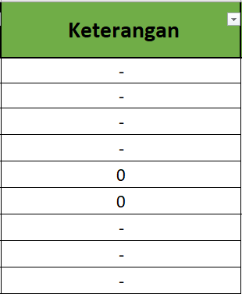

Gambar 48. Kolom (Keterangan) pada Tabel Aplikasi Perhitungan Order

1. Jumlah Kendala

Kolom ini di isi dari hasil penjumlahan kendala setiap harinya yang di dapat dari kolom Kendala, berikut syntax nya;

=SUM(I7:I12), dst

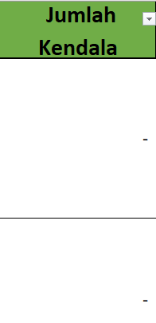

Gambar 49. Kolom (Jumlah Kendala) pada Tabel Aplikasi Perhitungan Order

1. Target Harian

Kolom ini di isi dari hasil perbandingan kendala setiap harinya yang di dapat dari kolom Jumlah Kendala, jika 0 maka target tercapai dan jika =>1 maka target tidak tercapai , berikut syntax nya;

=IF(K7<=0;"Tercapai";"Tidak Tercapai")

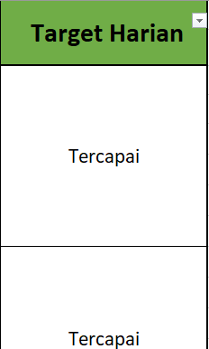

Gambar 50. Kolom (Target Harian) pada Tabel Aplikasi Perhitungan Order

### IV.2.3 Pelaporan Hasil Perhitungan Aplikasi Perhitungan Order Harian

Proses pelaporan hasil kerja praktek dilakukan pada tahap pengukuran total data selama penelitian kerja praktek di PT. Cita Bahana Inti Persada di bagi jadi dua Laporan Status Order Mingguan dan Laporan Status Order Total.

1. **LAPORAN STATUS ORDER MINGGUAN**

Pada hasil laporan status order mingguan maka data yang diperoleh dari hasil kerja praktek adalah sebagai berikut;

1. Minggu ke-1
2. Kode Cilent yang sering order di minggu ini: 2
3. Nama Cilent yang sering order di minggu ini: AJ
4. Jumlah Kendala yang sering terjadi di minggu ini: 2
5. Pencapaian target order di minggu ini: Tidak tercapai

Kesimpulan pada minggu ini, dengan target yang tidak tercapai pada minggu ini setidaknya dalam satu minggu ini hanya terjadi 2 kendala yang

1. Jumlah keseluruhan order di minggu ini : 17
2. Minggu ke-2
3. Kode Cilent yang sering order di minggu ini: 2
4. Nama Cilent yang sering order di minggu ini: AJ
5. Jumlah Kendala yang sering terjadi di minggu ini: 5
6. Pencapaian target order di minggu ini: Tidak tercapai

Kesimpulan pada minggu ini, dengan target yang tidak tercapai pada minggu ini setidaknya dalam satu minggu ini hanya terjadi 2 kendala yang

1. Jumlah keseluruhan order di minggu ini : 21
2. Minggu ke-3
   * 1. Kode Cilent yang sering order di minggu ini: 3
     2. Nama Cilent yang sering order di minggu ini: PA
     3. Jumlah Kendala yang sering terjadi di minggu ini: 3
     4. Pencapaian target order di minggu ini: Tidak tercapai

Kesimpulan pada minggu ini, dengan target yang tidak tercapai pada minggu ini setidaknya dalam satu minggu ini hanya terjadi 2 kendala yang

* + 1. Jumlah keseluruhan order di minggu ini : 18

1. Minggu ke-4
2. Kode Cilent yang sering order di minggu ini: 2
3. Nama Cilent yang sering order di minggu ini: AJ
4. Jumlah Kendala yang sering terjadi di minggu ini: 2
5. Pencapaian target order di minggu ini: Tidak tercapai

Kesimpulan pada minggu ini, dengan target yang tidak tercapai pada minggu ini setidaknya dalam satu minggu ini hanya terjadi 2 kendala yang

1. Jumlah keseluruhan order di minggu ini : 21

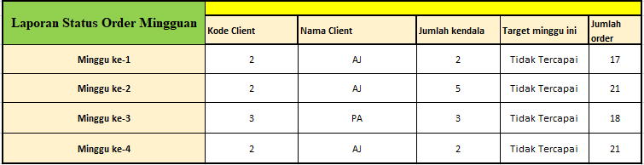

### Gambar 51. Tabel Laporan Status Order Mingguan

Pada table Gambar 51 dibuatlah diagram batang yang bisa yang berisikan data berikut ini;

1. Jumlah kendala :

1. Minggu ke-1 : 2
2. Minggu ke-2 : 5
3. Minggu ke-3 : 3
4. Minggu ke-4 : 2

2. Jumlah order ;

1. Minggu ke-1 : 17
2. Minggu ke-2 : 21
3. Minggu ke-3 : 18
4. Minggu ke-4 : 21

### Gambar 52. Diagram Batang Laporan Status Order Mingguan

Pada table Gambar 51 dibuatlah diagram pie yang berisikan data Jumlah order yang di hitung dari minggu ke-1 sampai minggu ke-4, data yang diambil adalah sebagai berikut;

Jumlah order ;

1. Minggu ke-1 : 17
2. Minggu ke-2 : 21
3. Minggu ke-3 : 18
4. Minggu ke-4 : 21

### Gambar 53. Diagram Pie jumlah order pada Laporan Status Order Mingguan

1. **LAPORAN STATUS ORDER TOTAL**

Pada hasil Laporan Status Order Total maka data yang diperoleh dari hasil kerja praktek adalah sebagai berikut;

1. Total Order selama kerja praktek : 77

Hasil ini didapat dari total jumlah minggu pertama sampai minggu keempat, 17+21+18+21=77

1. Jumlah kendala selama kerja praktek : 12

Hasil ini didapat dari total jumlah minggu pertama sampai minggu keempat, 2+5+3+2=12

1. Pencapaian order selama kerja praktek : 65
2. Jenis Kendala yang sering terjadi:
3. Perbaikan Design : 2

Kamis, 03-10-2019 dan Sabtu, 19-10-2019

1. Screen Bermasalah : 2

Senin, 21-10-2019 dan Kamis, 24-10-2019

1. Order di tunda : 3

Senin, 07-10-2019 dan Rabu, 09-10-2019

1. Order di batalkan : 5

Sabtu, 05-10-2019, Selasa, 08-10-2019, Sabtu, 12-10-2019, Kamis, 17-10-2019 dan Sabtu, 19-10-2019.

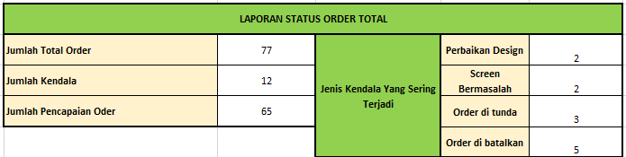

Gambar 54. Tabel Laporan Status Order Total

Diagram batang dan diagram pie berisikan data jumlah total order, jumlah kendala, dan jumlah pencapaian order, berikut adalah datanya;

1. Jumlah total order : 17

2. Jumlah kendala : 12

3. Jumlah pencapaian order : 65

Gambar 55. Diagram Batang Laporan Status Order Total

Gambar 56. Diagram Pie Laporan Status Order Total

Diagram batang dan diagram pie berisikan data Jenis kendala yang sering terjadi berikut adalah datanya;

Jenis Kendala yang sering terjadi:

1. Perbaikan Design : 2
2. Screen Bermasalah : 2
3. Order di tunda : 3
4. Order di batalkan : 5

Gambar 57. Diagram Batang Jenis Kendala Yang Sering Terjadi

Gambar 58. Diagram Pie Jenis Kendala Yang Sering Terjadi

## IV.3 Pencapaian Hasil

Dari pengukuran order sampel print menggunakan aplikasi Microsoft Excel maka di informasikan status order sebagai berikut:

1. Client yang sering order : AJ
2. Kendala yang terjadi : <=5
3. Target rata-rata per-minggu : tidak tercapai (karena adanya kendala yang terjadi)
4. Total Order selama kerja praktek : 77
5. Jumlah kendala selama kerja praktek : 12
6. Pencapaian order selama kerja praktek : 65
7. Jenis Kendala yang sering terjadi:
8. Perbaikan Design : 2
9. Screen Bermasalah : 2
10. Order di tunda : 3
11. Order di batalkan : 5

**BAB V**

**Penutup**

## V.1 Kesimpulan dan saran mengenai pelaksanaan KP

Dengan melakukan kerja praktek di PT.Cita Bahana Inti Persada saya bisa mengetahui bagaimana sistem kerja yang berjalan di perusahaan tersebut khususnya di departemen printing bagian expose.

### V.1.1 Kesimpulan Pelaksanaan Kerja Praktek

1. Pekerjaan yang baik yaitu dengan evaluasi setiap hari untuk tercapainya target
2. Pencatatan order yang secara rutin untuk mendapatkan data yang bisa di kelola dalam aplikasi Pencatatan Order Harian
3. Kendala yang terjadi setiap hari dapat di ketahui dan di hitung setiap minggu nya
4. Client yang selalu order dapat di ketahui dengan bantuan aplikasi ini
5. Melakukan pekerjaan berdasarkan SOP yang berlaku di perusahaan PT. Cita Bahana Inti Persada
6. Menyediakan perlengkapan untuk proses produksi screen yang di rencanakan dalam job desk harian
7. Mencatat order yang sudah diselesaiakan dan yang belum sempat di selesaikan hari itu
8. Menjaga kebersihan lingkungan tempat kerja agar nyaman dan aset perusahaan terawat
9. Melakukan komunikasi kepada karyawan lain yang satu departemen agar bisa saling mengetahui kendala bila mana terjadi satu waktu

### V.1.2 Saran Pelaksanaan KP

Adapun saran mengenai pelaksanaan kerja praktek antara lain:

1. Bimbingan dengan dosen pembimbing untuk penyelesaian kerja praktek sangat di anjurkan.
2. Konsisten melakukan perawatan alat penunjang kerja praktek
3. Pengecekan secara rutin untuk ketersedian bahan dan obat pembantu dalam pelaksanaan kerja praktek
4. Kerapihan dalam penulisan order harian agar pengisian data dalam aplikasi lebih akurat
5. Komunikasi dengan pegawai di lapangan akan sangat membantu agar tidak terjadi miss komunikasi

## V.2 Kesimpulan dan saran mengenai substansi yang digeluti selama KP

Dengan dibangunnya aplikasi ini yang secara sederhana hanya dengan Microsoft Excel sehingga orang awam pun bisa meng-inputkan data-data yang diperlukan untuk pencatatan, maka saya berharap aplikasi ini bisa bekerja sabagai penunjang berkembangnya kualitas pekerjaan yang di lakukan di PT. Cita Bahana Inti Persada.

### V.2.1 Kesimpulan mengenai Aplikasi Perhitungan Order

Setelah melalui proses pembuatan Aplikasi Perhitungan Order Harian menggunakan Microsoft Excel, kesimpulan yang didapat sebagai berikut:

1. Aplikasi ini sangat mudah di gunakan komputer yang terinstal Microsoft Office dimana setiap komputer di perusahaan pasti memilikinya
2. Dengan menggunakan aplikasi ini maka pencatatan order harian dapat termonitor secara terperinci dibanding hanya dengan melakukan pencatatan manual
3. Akan dengan mudah melihat hasil dari jumlah order, kendala, client yang sering order dan sebagainya

### V.2.2 Saran mengenai Aplikasi Perhitungan Order

Berdasarkan hasil pengalaman kerja saran yang diajukan adalah sebagai berikut:

1. Pencatatan yang akan di inputkan haruslah benar dan akurat agar aplikasi bisa berjalan dengan fungsinya
2. Pegawai yang bukan bekerja bukan di bagian Expose juga bisa belajar menggunakan aplikasi untuk mengetahui target pencapaian setiap minggu
3. Laporan akhir dari hasil perhitungan setiap bulan seharusnya bisa jadi bahan evaluasi untuk kedepannya
4. Bisa dikembangkan lagi untuk bisa digunakan di bagian lain di departemen printing

Daftar Pustaka

1. <http://unibba.ac.id/fti/kerja-praktek/>. (diakses pada 27/10/2019, jam 20:00)
2. Standar Operasional Prosedur PT.Cita Bahana Inti Persada
3. Falahah, Belajar Praktis Microsoft Excel, Informatika, 2018
4. Modul-modul pembelajaran Aplikasi Dasar Komputer (ADK) semester 1
5. <https://bescutter.com/products/industrial-level-52x100-co2-laser-cutter-100w-to-150w>. (diakses pada 24/12/2019, jam 20:43)
6. <http://rangkapdua.blogspot.com/2014/01/jenis-screen-sablon-dan-bahan-cetak.html>. (diakses pada 24/12/2019, jam 20:55)
7. <https://alatsablon.wordpress.com/proses-afdruk-screen/> (diakses pada 24/12/2019, jam 21:20)
8. <https://www.advernesia.com/blog/microsoft-excel/microsoft-excel-adalah/>. (diakses pada 25/12/2019, jam 21:30)
9. <http://www.atex.com.my/products/bluray-engraver/a-tex-ultrajet-flatbed-bluray-engrave>. (diakses pada 25/12/2019, jam 22:12)
10. <https://sipemberisolusi.blogspot.com/2014/04/membuat-meja-afdruk-sablon-sederhana.html?m=0> (diakses pada 12/01/2020, jam 15:05)
11. <https://minidressmodels2019.blogspot.com/2019/06/beautifull-setting-screen-sablon-sablon.html>(diakses pada 12/01/2020, jam 15:20)

# Lampiran A. TOR

TERM OF REFERENCE

Sebelum melakukan Kerja Praktek penulis melakukan beberapa metode penelitian yaitu diantaranya observasi, wawancara, dan studi pustaka. Setelah mengamati dan mempelajari lokasi kerja praktek yang telah ditentukan dan disetujui oleh Dekan FTI. Penulis melakukan Kerja Praktek tersebut dan memiliki tugas yang harus dikerjakan di lokasi selama Kerja Praktek yaitu :

1. Melakukan pekerjaan yang sudah di tentukan oleh SOP
2. Memenuhi target yang sudah di rencanakan setiap harinya
3. Menjaga aset perusahaaan baik itu kebersihannya atau pun perawatannya
4. Melakukan pencatatan data order harian dengan menggunakan Microsoft Excel.

Bandung,

Disetujui oleh :

Mahasiswa Kerja Praktek Pembimbing Lapangan

Sandi Sopian Titik Sugiyanti

C1A160017 NIP:-

**Lampiran B. Log Activity**

# Lampiran C. Dokumen Teknik

Contoh hasil sampel print Laboratoriom Printing sesuai order dari permintaan client .

